职业培训报名流程
- 学员报名
企业注册审核成功后，登录报名平台
1.1报名管理模块：查看培训机构信息，选择合适培训机构；
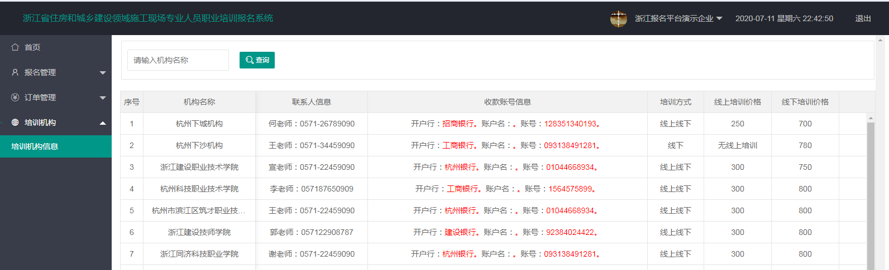

1.2打开【学员报名】模块，开始报名
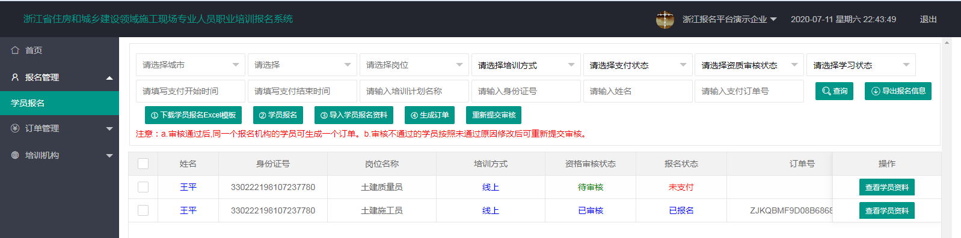

点击【下载学员报名Excel模板】--下载报名信息模板，填写报名信息；点击【学员报名】选择培训方式、培训机构，提交报名表，确认报名
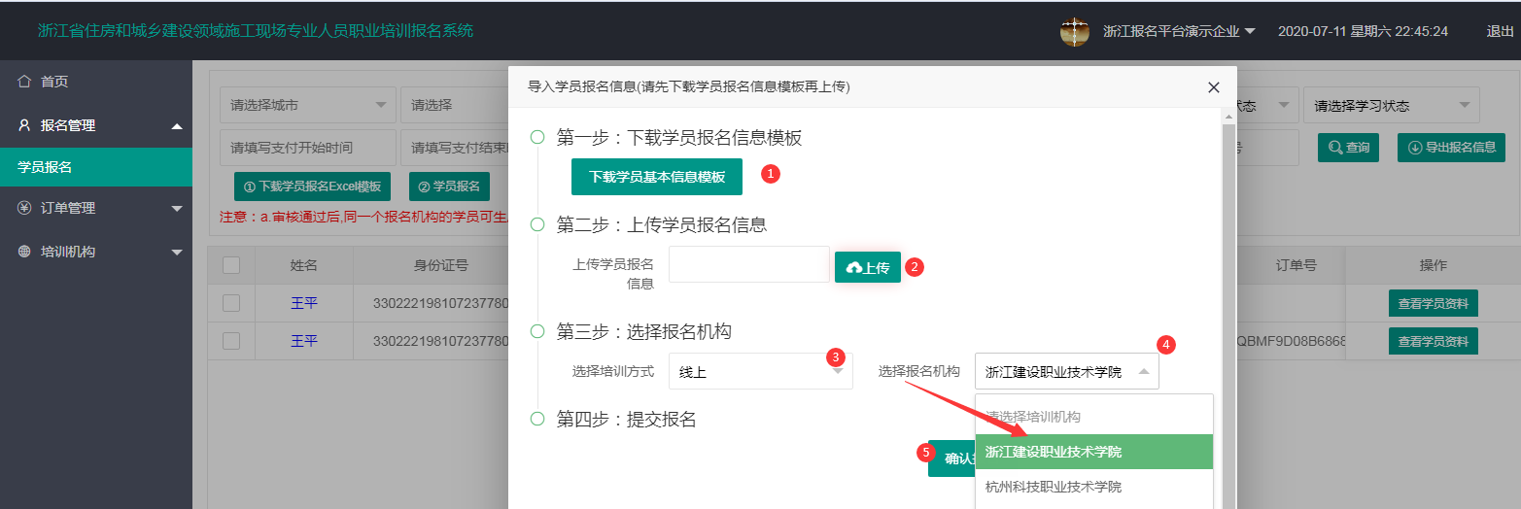

1.3报名表提交后，确认正确数据导入成功
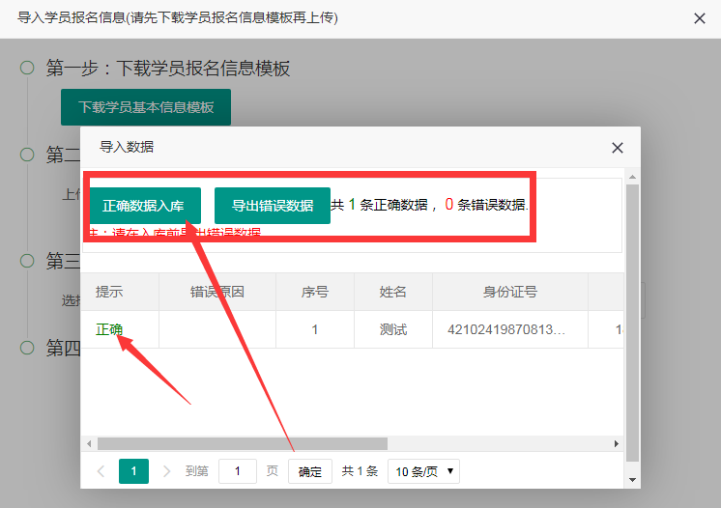
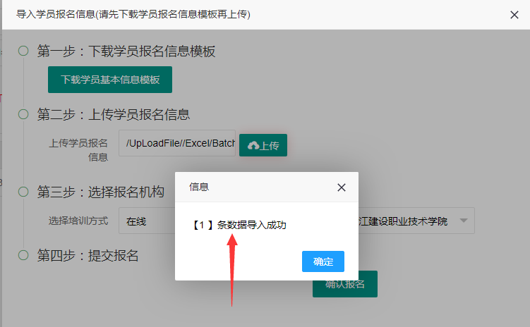

报名信息导入成功后，平台会增加一条学员报名信息
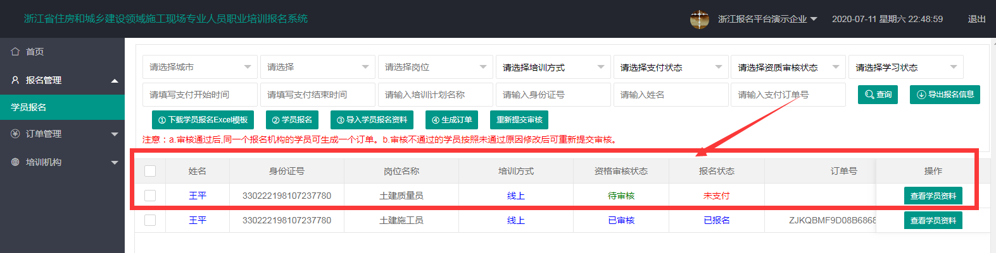
1.4批量上传学员报名材料照片
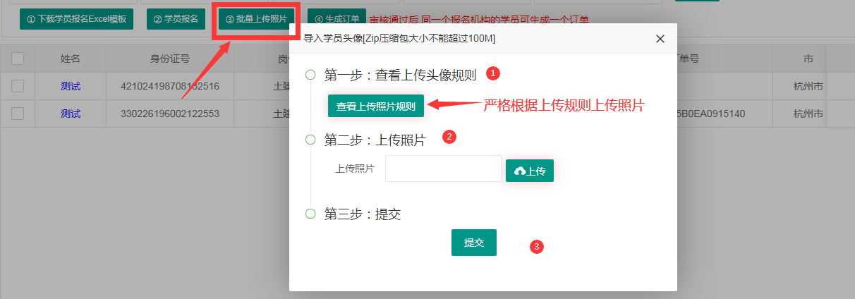
1.4生成报名订单
等待培训机构对学员报名资料审核通过后，资格审核状态为已审核，则可以生成报名订单（同一机构的可以合并在一个订单）

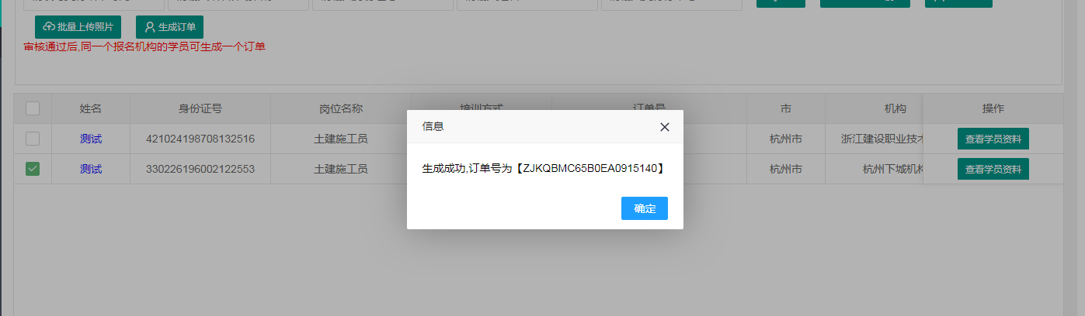

1.5、订单管理
在【订单管理】-【订单信息】，录入汇款凭证，提交给培训机构确认
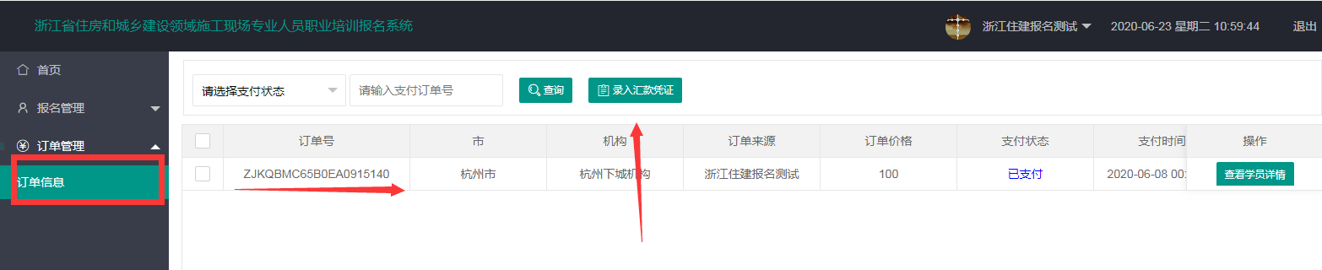

培训机构确认订单缴费后，报名状态为“已报名”，报名成功。
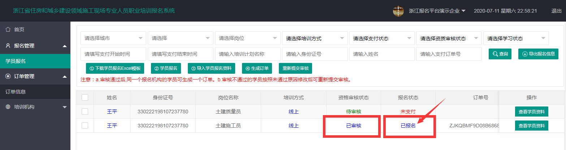
二、培训篇
报名成功后，培训机构会把学员添加到的培训计划里，在【学员报名】里可以查看学员的具体培训安排，
线上培训：登录zj.zhujianpeixun.com网络培训平台，完成职业培训网络课程。完成后由培训机构申请测试。
学员也可以注册登录住房城乡建设行业从业人员培训管理信息系统，网址：http://rcgz.mohurd.gov.cn/。
关注自己的测试计划时间。

